中国科学院大学本科生课程学习管理暂行规定
校发本科字【2021】88号

为了规范本科生的课程学习，使得本科生圆满完成学业，根据教学规律及我校本科生培养目标，特制定本规定。
一、学期安排
本科生课程教学以学年为单位，每学年由秋季、春季和夏季3个学期组成。秋季和春季学期主要开设公共必修、公共选修、专业必修和专业选修等类课程；夏季学期主要开设实践类课程；毕业学年除外。
二、选课
1.学生根据相应专业的培养方案、指导性教学计划，在导师和班主任的指导下进行选课。选课是学生自主性学习活动的重要组成部分，应由本人完成。未选课者不能参加课程学习及考核。
2.每学期开学的前两周是选课周，学生可以对本人感兴趣的各门课程进行试听，了解相关课程的教学内容和教学要求；根据本人的专业兴趣和学习计划，在开学后的两周内通过网络完成选课。
3.课程选定后，系统可自动生成每名学生的选课登记表。学生本人需对其进行核实确认，交由本科部作为选课和成绩登录的原始依据。
4.学生无故不参加选课或错过选课机会，一般不再另行安排同一轮次补选。对休学、复学和变换主修专业等学籍有变动的学生，本科部将集中安排补、退选工作。
5.学生应按照各专业培养方案中教学计划规定的要求修读学分。为了能在学制年限内顺利毕业，建议学生在第一至四学期每学期（秋季和春季）选课28学分左右为宜，最少不低于15学分，最高不宜超过40学分。上述学分不包括辅修学位、次修专业课程。
6.对于有选课限制的课程，选课者应满足选课限制条件；对于有预修要求的课程，一般应先选读预修课程，以免造成后续课程学习困难。
三、免听课程
1.对所选课程已有一定基础、通过自学能达到该课程教学要求的学生，可提出免听或部分免听申请，经主讲教师、开课院系签署意见，报本科部审批备案后，可免听该课程。
2.对于思政类课程、军体类课程、讲座类课程、选修类课程、实验类课程、实践类课程，学生一般不得申请免听。
3.申请免听课程者，应按照课程的教学要求，按时完成该课程的作业和其它教学要求，并参加课程考核。免听课程亦进入成绩管理系统，考核及格者，获得该课程学分。
四、选课变更
1.选课变更包括增选课程和退选课程两类。学生可在学校规定时间内进行选课变更申请。
2.增选课程，应在该课程网络选课结束后两周内或开课两周内进行。学生提交增选课程申请时，应完成该课程已布置的作业。
3.退选课程，网络选课结束后，学生可在中期退课规定的时间内在线提交退课申请。有明确说明不允许退选的课程，不纳入退课申请受理范畴。
五、课程考核和成绩记载
1.学生所修读课程的成绩，一般由平时成绩、期中成绩和期末成绩组成。平时成绩和期中成绩，依课程特点在总评成绩中占有一定比例。
2.课程成绩的评定，根据课程性质不同，采取百分制或等级制（含五级制和二级制）记分。五级制成绩记为优秀、良好、中等、及格和不及格，或A、B、C、D、F，二级制成绩记为合格、不合格。
3.学校用平均学分绩点（GPA，Grade Point Average）作为本科生课程学习的综合评价指标。二级制成绩不计入GPA统计。学分绩点的计算方法如下：
一门课的学分绩点 = 绩点×学分数；
GPA=所学课程学分绩点之和÷所学课程学分数之和。
成绩等级与绩点的换算关系如下表：
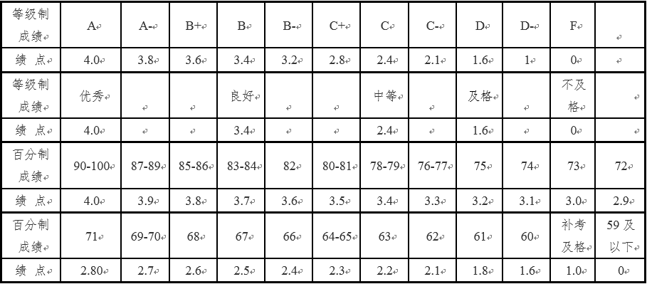
4.体育课成绩主要依据考勤和课内教学的情况综合评定。经校门诊部证明，身患疾病或因其他生理原因不能正常修读体育课者，能认真参加适当锻炼和修读适当课程的，其体育课成绩可视为“及格”。
5.有实验的课程，学生应当按时完成课程实验（包括实验报告）后方可参加该课程考核。对于至课程考核前或教师规定期限内仍未完成实验的学生，主讲教师取消其考核资格，该课程成绩记为“0分”或者“不及格”。
6.学生如无故不参加某门课程考核或考试违纪，其相应课程成绩记为“0分”或“不及格”，且一般不得参加该课程的补考。
7.课程成绩（包括补考和缓考成绩）登录时间，原则上为课程考核结束后的三周内，学生可通过教务系统获知相应课程成绩。
8.学生若对所修课程成绩有异议，需持《中国科学院大学本科生成绩复核申请表》向开课院系申请复查。由开课院系教学秘书联系主讲教师对异议事项进行调查后，给出明确答复。受理复核申请的时间截止到下一学期开学第2周，同一课程的复查以一次为限。
9.每学年结束后，教务系统可自动生成每名学生课程学习成绩单，学生可自助打印纸质成绩单，或者申请下载电子成绩单。
六、缓考、补考与重修
1.学生因故不能参加期末考试的，应在考试前办理缓考申请手续；因遇突发情况而未能在期末考试前申请缓考者，应在期末考试后一周内补办缓考申请手续，否则按“缺考”处理。
2.学生提出缓考申请，填写《中国科学院大学本科生缓考申请表》，经主讲教师、开课院系签署意见，并附相关证明（因病缓考者需提供二级甲等以上医院的病历证明，因事缓考者需提供事假证明），报本科部审批备案。
3.缓考学生必须参加学校在下学期初安排的课程缓考，不参加缓考者按“缺考”处理。缓考之后总评成绩不及格者，学校不再安排补考。
4.期末考核形式为闭卷笔试或课堂开卷笔试的必修类课程和专业选修课总评成绩不及格者，可以申请补考或者重修。选择补考的学生需按规定时间在选课系统提交补考申请，通过审核后方可参加学校下学期初安排的补考，未按时参加者视为自动放弃补考资格。未按时提交申请或者审核未通过者，不得参加补考。
5.补考与缓考同时进行，一般在下一学期开学后四周内完成。补缓考考核方式、考核时长与该课程期末考核一致。补考之后总评成绩及格者，成绩按“60分”或“及格”记载，并注明“补考”字样。缓考成绩按正常考核成绩登录。
6.期中考试不设补缓考。学生因故不能参加期中考试的，应在考试前持《中国科学院大学本科生期中考试请假单》并附相关证明（因病请假者需提供二级甲等以上医院的病历证明，因事请假者需提供事假证明），经主讲教师、开课院系签署意见，并报本科部审批备案。
7.学生重修应在每学期规定的时间内按要求办理重修手续。已及格的课程不得申请重修。重修成绩按实际成绩记载，不覆盖原修读课程的成绩。
七、附则
1.本科阶段提前选修研究生课程，可按研究生课程管理的有关规定执行。
2.本规定由本科部负责解释，自印发之日起施行，原《中国科学院大学本科生课程学习管理暂行规定》（校发本科字〔2018〕 144号）同时废止。

